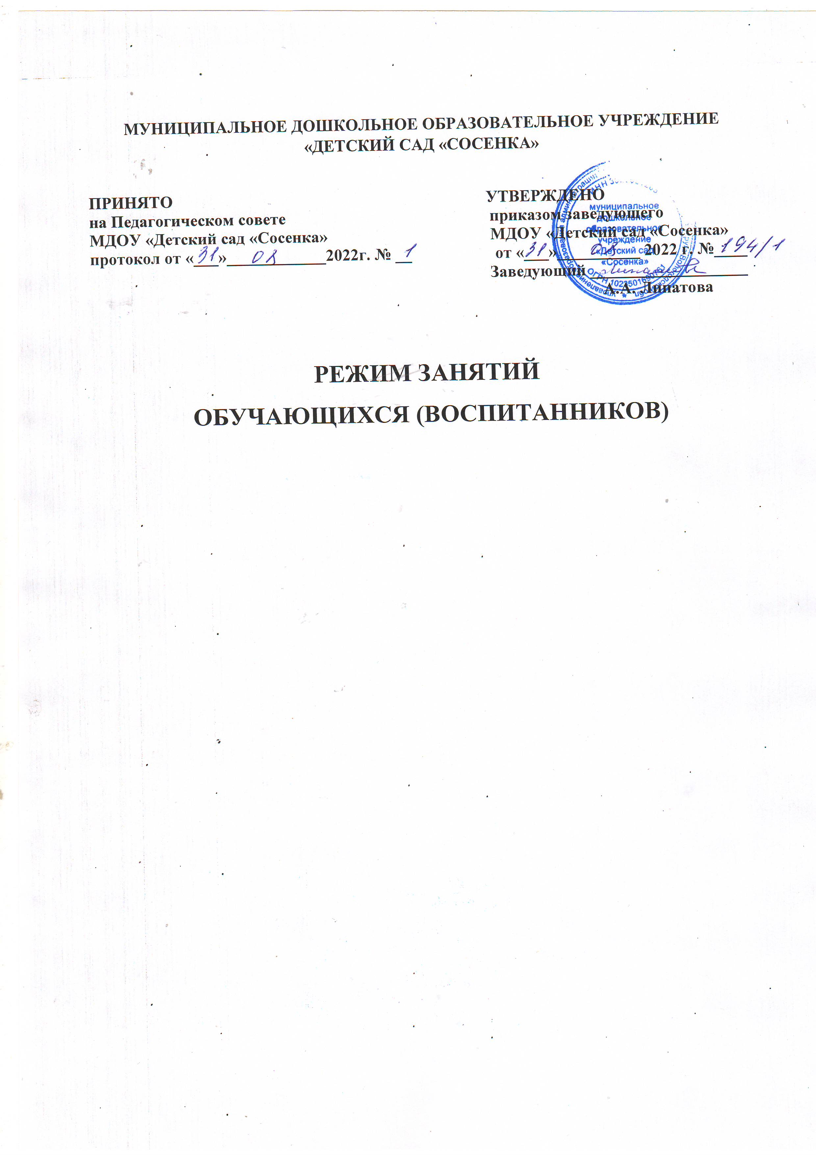

**МУНИЦИПАЛЬНОЕ ДОШКОЛЬНОЕ ОБРАЗОВАТЕЛЬНОЕ УЧРЕЖДЕНИЕ**

**«ДЕТСКИЙ САД «СОСЕНКА»**

**ПРИНЯТО УТВЕРЖДЕНО**

**на Педагогическом совете приказом заведующего**

**МДОУ «Детский сад «Сосенка» МДОУ «Детский сад «Сосенка»**

**протокол от «___»____________2022г. № __ от «___»__________ 2022 г. №____**

**Заведующий ___________________**

**А.А. Липатова**

**РЕЖИМ ЗАНЯТИЙ**

**ОБУЧАЮЩИХСЯ (ВОСПИТАННИКОВ)**

В МДОУ «Детский сад «Сосенка» образовательная деятельность ведётся с учётом Федерального государственного образовательного стандарта дошкольного образования, регулируется санитарными правилами и нормами (СанПиН 2.4.1.3049-13), организуется через образовательную деятельность в соответствии с расписанием.

Образовательная деятельность осуществляется с 1 сентября 2022 г. по 15 мая 2023 г.

- Продолжительность непрерывной образовательной деятельности:

- для детей от 1,5 до 3-x лет — не более 10 минут,

- для детей от 3 до 4-х лет — не более 15 минут,

- для детей от 4-х до 5-ти лет — не более 20 минут,

- для детей от 5 до б-ти лет — не более 25 минут,

- для детей от б-ти до 7-ми лет — не более 30 минут.

Максимально допустимый объём образовательной нагрузки в первой половине дня:

— в младшей и средней группах не превышает 30 и 40 минут соответственно,

— в старшей и подготовительной группах — 45 минут и 1,5 часа соответственно.

В середине времени, отведённого на непрерывную образовательную деятельность, проводятся физкультурные минутки. Перерывы между периодами непрерывной образовательной деятельности — не менее 10 минут.

Образовательная деятельность с детьми старшего дошкольного возраста может осуществляться во второй половине дня после дневного сна. Её продолжительность составляет не более 25 — 30 минут в день. В середине образовательной деятельности статического характера проводятся физкультурные минутки.

Образовательную деятельность, требующую повышенной познавательной активности и умственного напряжения детей, организуется в первую половину дня.

Максимальная нагрузка во вторник, среду.

При регулировании нагрузки учитываются индивидуальные особенности детей.

В образовательном процессе используется интегрированный подход, который позволяет гибко реализовывать в режиме дня различные виды детской деятельности.

Режим дня гибкий, ориентирован на возрастные и индивидуальные особенности детей. Организация жизнедеятельности МДОУ предусматривает, как организованные педагогами совместно с детьми (занятия, развлечения, кружки) формы детской деятельности, так и самостоятельную деятельность детей.